МУНИЦИПАЛЬНОЕ БЮДЖЕТНОЕ
ДОШКОЛЬНОЕ ОБРАЗОВАТЕЛЬНОЕ УЧРЕЖДЕНИЕ
МУНИЦИПАЛЬНОГО ОБРАЗОВАНИЯ ГОРОД КРАСНОДАР
«ДЕТСКИЙ САД КОМБИНИРОВАННОГО ВИДА № 65»

ЗНАЧЕНИЕ АРТИКУЛЯЦИОННОЙ ГИМНАСТИКИ ПРИ КОРРЕКЦИИ ЗВУКОПРОИЗНОШЕНИЯ
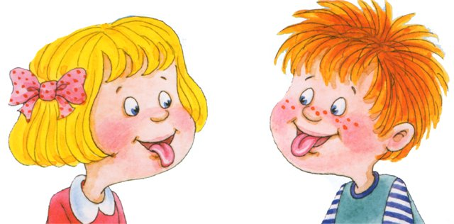

Подготовила: учитель-логопед Даниелян О.А.

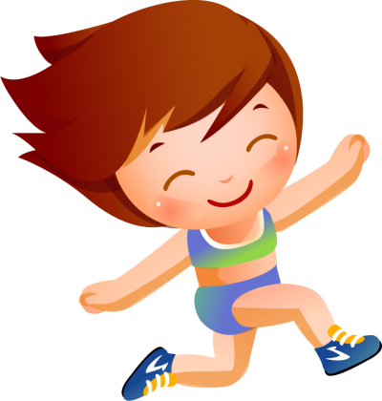
Делать гимнастику рук, ног – дело для всех привычное и знакомое. Мы тренируем мышцы, чтобы стать ловкими, сильными, подвижными. А вот зачем язык тренировать? Оказывается, язык – главная мышца органов речи. И для него, как и для всякой мышцы, гимнастика просто необходима. Ведь язык должен быть достаточно хорошо развит, чтобы выполнять тонкие целенаправленные движения, именуемые звукопроизношением.

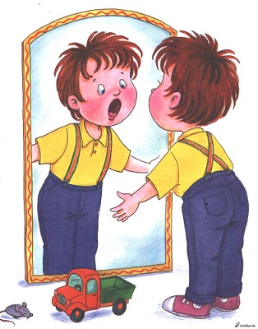
Артикуляционная гимнастика – это совокупность специальных упражнений, направленных на укрепление мышц артикуляционного аппарата, развитие силы, подвижности и дифференцированности движений органов, участвующих в речевом процессе.
Артикуляционная гимнастика является основой формирования речевых звуков (фонем) и коррекции нарушений звукопроизношения любой этиологии и патогенеза; она включает упражнения для тренировки подвижности органов артикуляционного аппарата, отработки определенных положений губ, языка, мягкого нёба, необходимых для правильного произнесения как всех звуков, так и каждого звука той или иной группы.
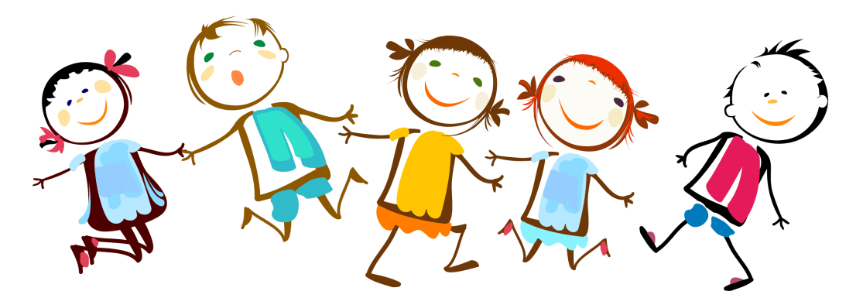
Регулярное выполнение артикуляционной гимнастики поможет:
- улучшить кровоснабжение артикуляционных органов и их иннервацию (нервную проводимость);
- улучшить подвижность артикуляционных органов;
- укрепить мышечную систему языка, губ, щёк;
- научить ребёнка удерживать определённую артикуляционную позу;
- увеличить амплитуду движений;
- уменьшить спастичность (напряжённость) артикуляционных органов;
- подготовить ребёнка к правильному произношению звуков.
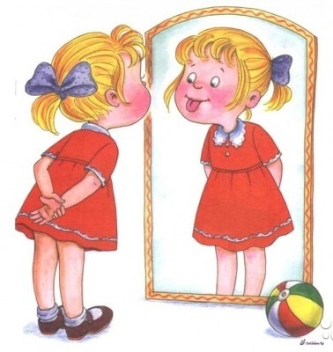
КАК ПРОВОДИТЬ АРТИКУЛЯЦИОННУЮ ГИМНАСТИКУ?
При проведении артикуляционной гимнастики особое внимание необходимо уделять качеству выполнения артикуляционных движений. Важно следить за:
- чистотой выполнения движений (без сопутствующих движений);
- за плавностью движений;
- за темпом;
- за нормальным тонусом мышц (без излишнего напряжения или вялости);
- за объемом движений;
- за умением удерживать движение определенное время;
- за переключаемостью движений, т. е. возможностью перехода от одного движения к другому;
- за точной координацией движений языка и губ.
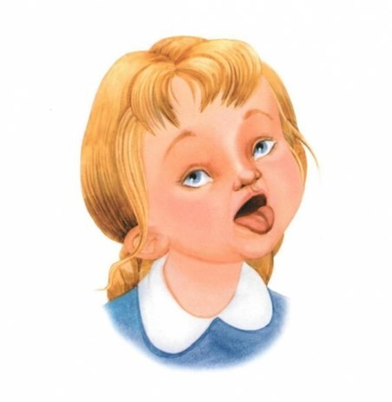
Поначалу артикуляционную гимнастику необходимо выполнять перед зеркалом. Ребенок должен видеть, что делает его язык. Мы, взрослые, не задумываемся, где находится в данный момент наш язык (за верхними зубами или за нижними). У взрослого человека артикуляция - автоматизированный навык, а ребенку необходимо через зрительное восприятие обрести этот автоматизм, постоянно упражняясь.
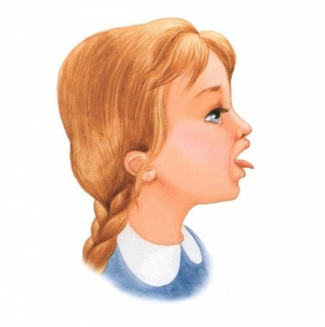
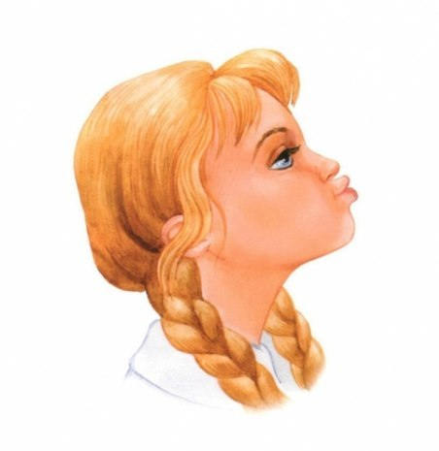
Артикуляционная гимнастика выполняется только сидя, чтобы все другие мышцы ребенка были расслаблены, кроме прямой спины. Упражнения выполняются от простых к сложным. Упражнение необходимо выполнять без напряжения, в спокойном темпе. Каждое упражнение повторять по 5-7 раз. Если у ребенка не получается сразу упражнение - не беда, проделайте вместе с ним упражнение и скажите, что у Вас тоже не получается, но мы потренируемся и все получится. Чаще хвалите ребёнка и ни в коем случае не выказывайте недовольство. Это придаст ему уверенности в своих силах и снимет беспокойство за результат.
Разнообразить занятия помогут картинки, детские стихотворения. Можно придумать много игр, чтобы у ребенка не угасал интерес к занятиям.
Естественно, ведущая роль в работе по исправлению дефектов речи принадлежит логопеду. Но только занятий с логопедом недостаточно для выработки прочных навыков правильного звукопроизношения, необходимы дополнительные упражнения — с родителями, воспитателем группы детского сада.

